ORFOÖ, 08.08.2019, Fließgewässer Erwärmung

UMWELT

Fließgewässer erwärmen sich schneller als erwartet
Eine Prognose zur Erwärmung der Fließgewässer aus dem Jahr 2009 sei bereits überschritten, so Umweltlandesrat Rudi Anschober (Grüne) bei der Präsentation einer Studie dazu am Donnerstag. Das habe starke Auswirkungen auf kälteliebende Fische.
8. August 2019, 14.55 Uhr
Die Temperaturen in den oberösterreichischen Fließgewässern nahmen seit etwa 1980 relativ konstant zu. Das ergab die vom Institut für Gewässerökologie, Fischereibiologie und Seenkunde in St. Lorenz am Mondsee (Bezirk Vöcklabruck) erstellte Studie.
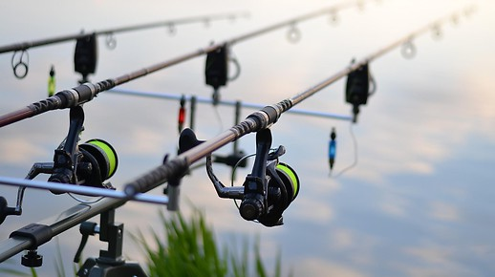
MEHR ZUM THEMA

Alarmstufe rot bei den Fischern

Zwischen 1880 und 1980 wurde kein Temperaturanstieg gemessen. Von 1984 bis 2015 stieg die Temperatur in den Fließgewässern demnach im Schnitt um insgesamt rund 1,33 Grad Celsius. Während bei der aktuellen Studie 92 Prozent der Messstellen einen signifikant positiven Temperaturtrend zwischen 1984 und 2015 aufweisen, war dies bei der gleichen Studie im Jahr 2009 nur bei 55 Prozent der Fall.
Bis 2020 wird in weiten Teilen Oberösterreichs mit Wassertemperaturen gerechnet, welche im Schnitt um über zwei Grad höher als 1984 liegen. Für 2050 wird ein Anstieg der Werte um rund 2,8 Grad Celsius prognostiziert.

Weitreichende Folgen für Fische
Der Temperaturanstieg habe massive Auswirkungen auf die kälteliebenden Fische. Die Analyse von fischregionsspezifischen Temperaturgrenzwerten zeigt laut Studie ab 2000 ein rapides Ansteigen von Tagen mit Grenzwertüberschreitungen. „Die Fische sind aufgrund der steigenden Temperaturen gezwungen, in höhere Abschnitte des Fließgewässers bzw. in kühlere Zubringergewässer zu emigrieren“, so Stefan Schneiderbauer vom Wasserwirtschaftlichen Planungsorgan des Landes Oberösterreich. Ein Fischindividuum, das einen bestimmten Wassertemperatur-Jahresmittelwert bevorzugt, hätte seit 1980 im Durchschnitt 42 Kilometer flussauf schwimmen müssen, um Temperaturverhältnisse vorzufinden, wie sie davor vorlagen.
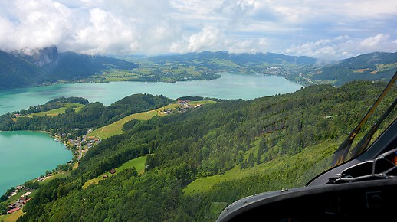
MEHR ZUM THEMA

Gewässer drohen zu überhitzen

Erste Hilfe: Beschattung und Renaturierung
Als kurzfristige Maßnahme, wie man die Erwärmung der Gewässer bestmöglichen bremsen könnte, nannte Franz Überwimmer vom Wasserwirtschaftlichen Planungsorgan des Landes die Beschattung der Gewässer. Perfekt sei ein Kronenschutz – also wenn die Bäume an beiden Seiten der Gewässer zusammenwachsen. Es brauche Renaturierung und Herstellung von Uferbewuchs. Daneben sei eine Reduktion der Emissionen nötig, so Landesrat Anschober und verwies auf seine Initiative „Klimaschutz Jetzt“. Diese enthält fünf zentrale Punkte zum Nachbessern des Klimaplans, den die Bundesregierung bis Ende des Jahres der EU-Kommission übermittelt muss.

